Séquence 22  Comment mesurer la distance correspondante à un déplacement sur terre ? | SYNTHESE | Cycle 4  3ème
 | SE DEPLACER SUR TERRE, AIR, MER

Compétences développées |  | Connaissances associées
CT 1.2 | Mesurer des grandeurs de manière directe ou indirecte. | Instruments de mesure usuels. Principe de fonctionnement d’un capteur, d’un codeur, d’un détecteur. Nature du signal : analogique ou numérique. Nature d’une information : logique ou analogique.
CS 1.6 | Analyser le fonctionnement et la structure d’un objet, identifier les entrées et sorties. | Représentation fonctionnelle des systèmes. Structure des systèmes. Chaîne d’énergie. Chaîne d’information.
CS 1.8 | Utiliser une modélisation pour comprendre, formaliser, partager, construire, investiguer, prouver. | Outils de description d’un fonctionnement, d’une structure et d’un comportement.
CT 4.1 | Décrire, en utilisant les outils et langages de descriptions adaptés, la structure et le comportement des objets. | Outils de description d’un fonctionnement, d’une structure et d’un comportement.  Outils numériques de présentation. Charte graphique.
Une grandeur physique est la propriété d’un phénomène ou d’un objet que l’on souhaite mesurer.
Pour cela, il convient d’identifier sa nature et si on peut la mesurer directement à l’aide d’un instrument commun ou bien s’il faut la calculer à partir de résultats expérimentaux.

- Les instruments de mesure
Un instrument de mesure est un dispositif qui permet d’évaluer la grandeur étudiée.

Quelques instruments de mesure | Photo | Observation
Le pied à coulisse | 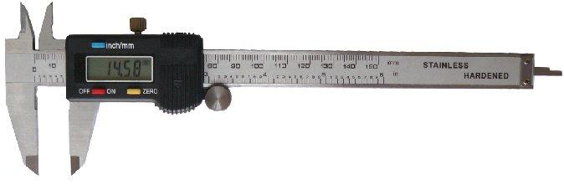 | Précision : + ou – 0,01 mm
Le télémètre Laser | 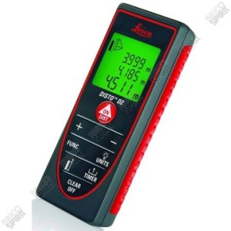 | Précision : + ou – 0,1 mm sur 80 mètres
GPS | 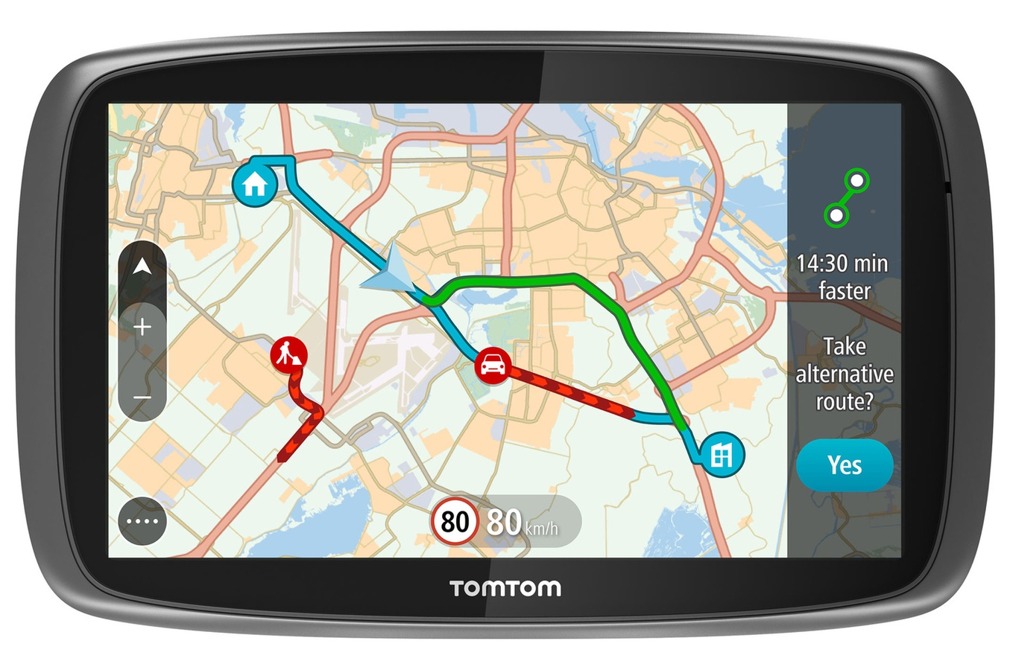 | 10 mètres
podomètre | 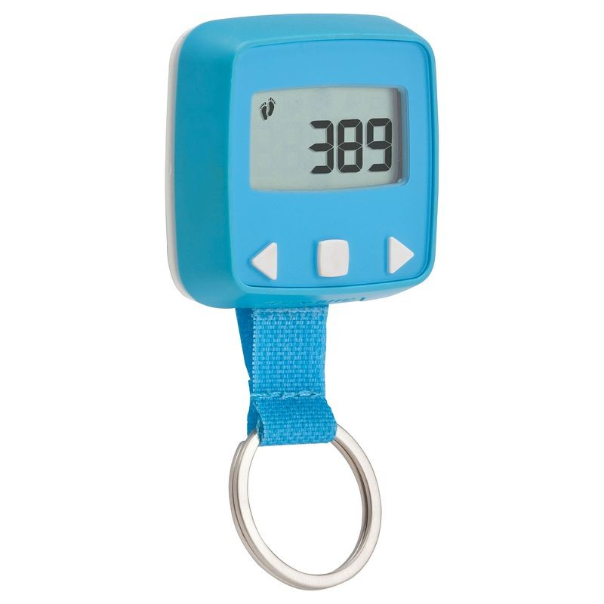 | Précision dépendante d’un bon calibrage
odomètre | 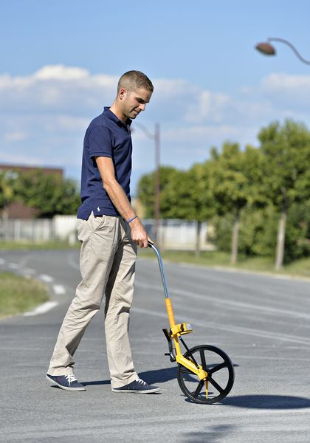 | Sur 10 km précision de +-1%
- Interprétation des résultats
Chaque expérience conduit à des résultats qu’il convient d’analyser.
L’écart entre ce qui était attendu, les performances annoncées dans un cahier des charges par exemple, et les résultats issus des mesures doivent faire l’objet d’un questionnement. Ce questionnement a pour objectif de s’interroger sur la validité des mesures (l’instrument de mesure choisi était-il bien adapté ? était-il bien réglé ? le protocole a-t-il été scrupuleusement respecté, les conditions de mesures étaient-elles satisfaisantes ?
Les conclusions doivent permettre de statuer sur la validité des résultats.

- Principe de fonctionnement d’un capteur

Un capteur transforme une grandeur physique en une information, souvent électrique, qui peut être interprétée par un dispositif de contrôle commande.

Exemple de capteur : barrière optique, contact fin de course, …

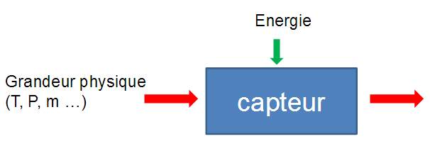

Information fournie par le capteur
Par exemple
- Température
- Pression
- Masse
- etc.

L’information fournie par le capteur est portée par un signal qui peut revêtir une forme :
- logique

ou
- analogique

- Description du fonctionnement d’un système
On peut décrire le fonctionnement d’un système automatisé à l’aide d’un programme.

Dans l’exemple du fonctionnement d’une barrière optique utilisée pour déclencher un comptage de temps, le programme réalisé avec Scratch peut prendre la forme suivante.

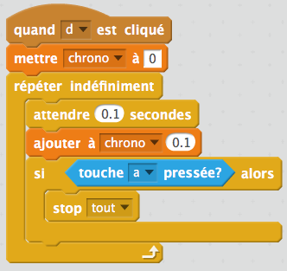
Description :
Quand la touche d (pour départ) est cliquée, qui correspond à un sprinter coupant la barrière optique, après avoir été remis à 0, alors le chronomètre se déclenche.
Si la touche a (pour arrêt) est pressée alors le chronomètre s’arrête.

